
姓名：杨 杰 TEL：132-5821-3080 邮箱：1019177406@qq.com
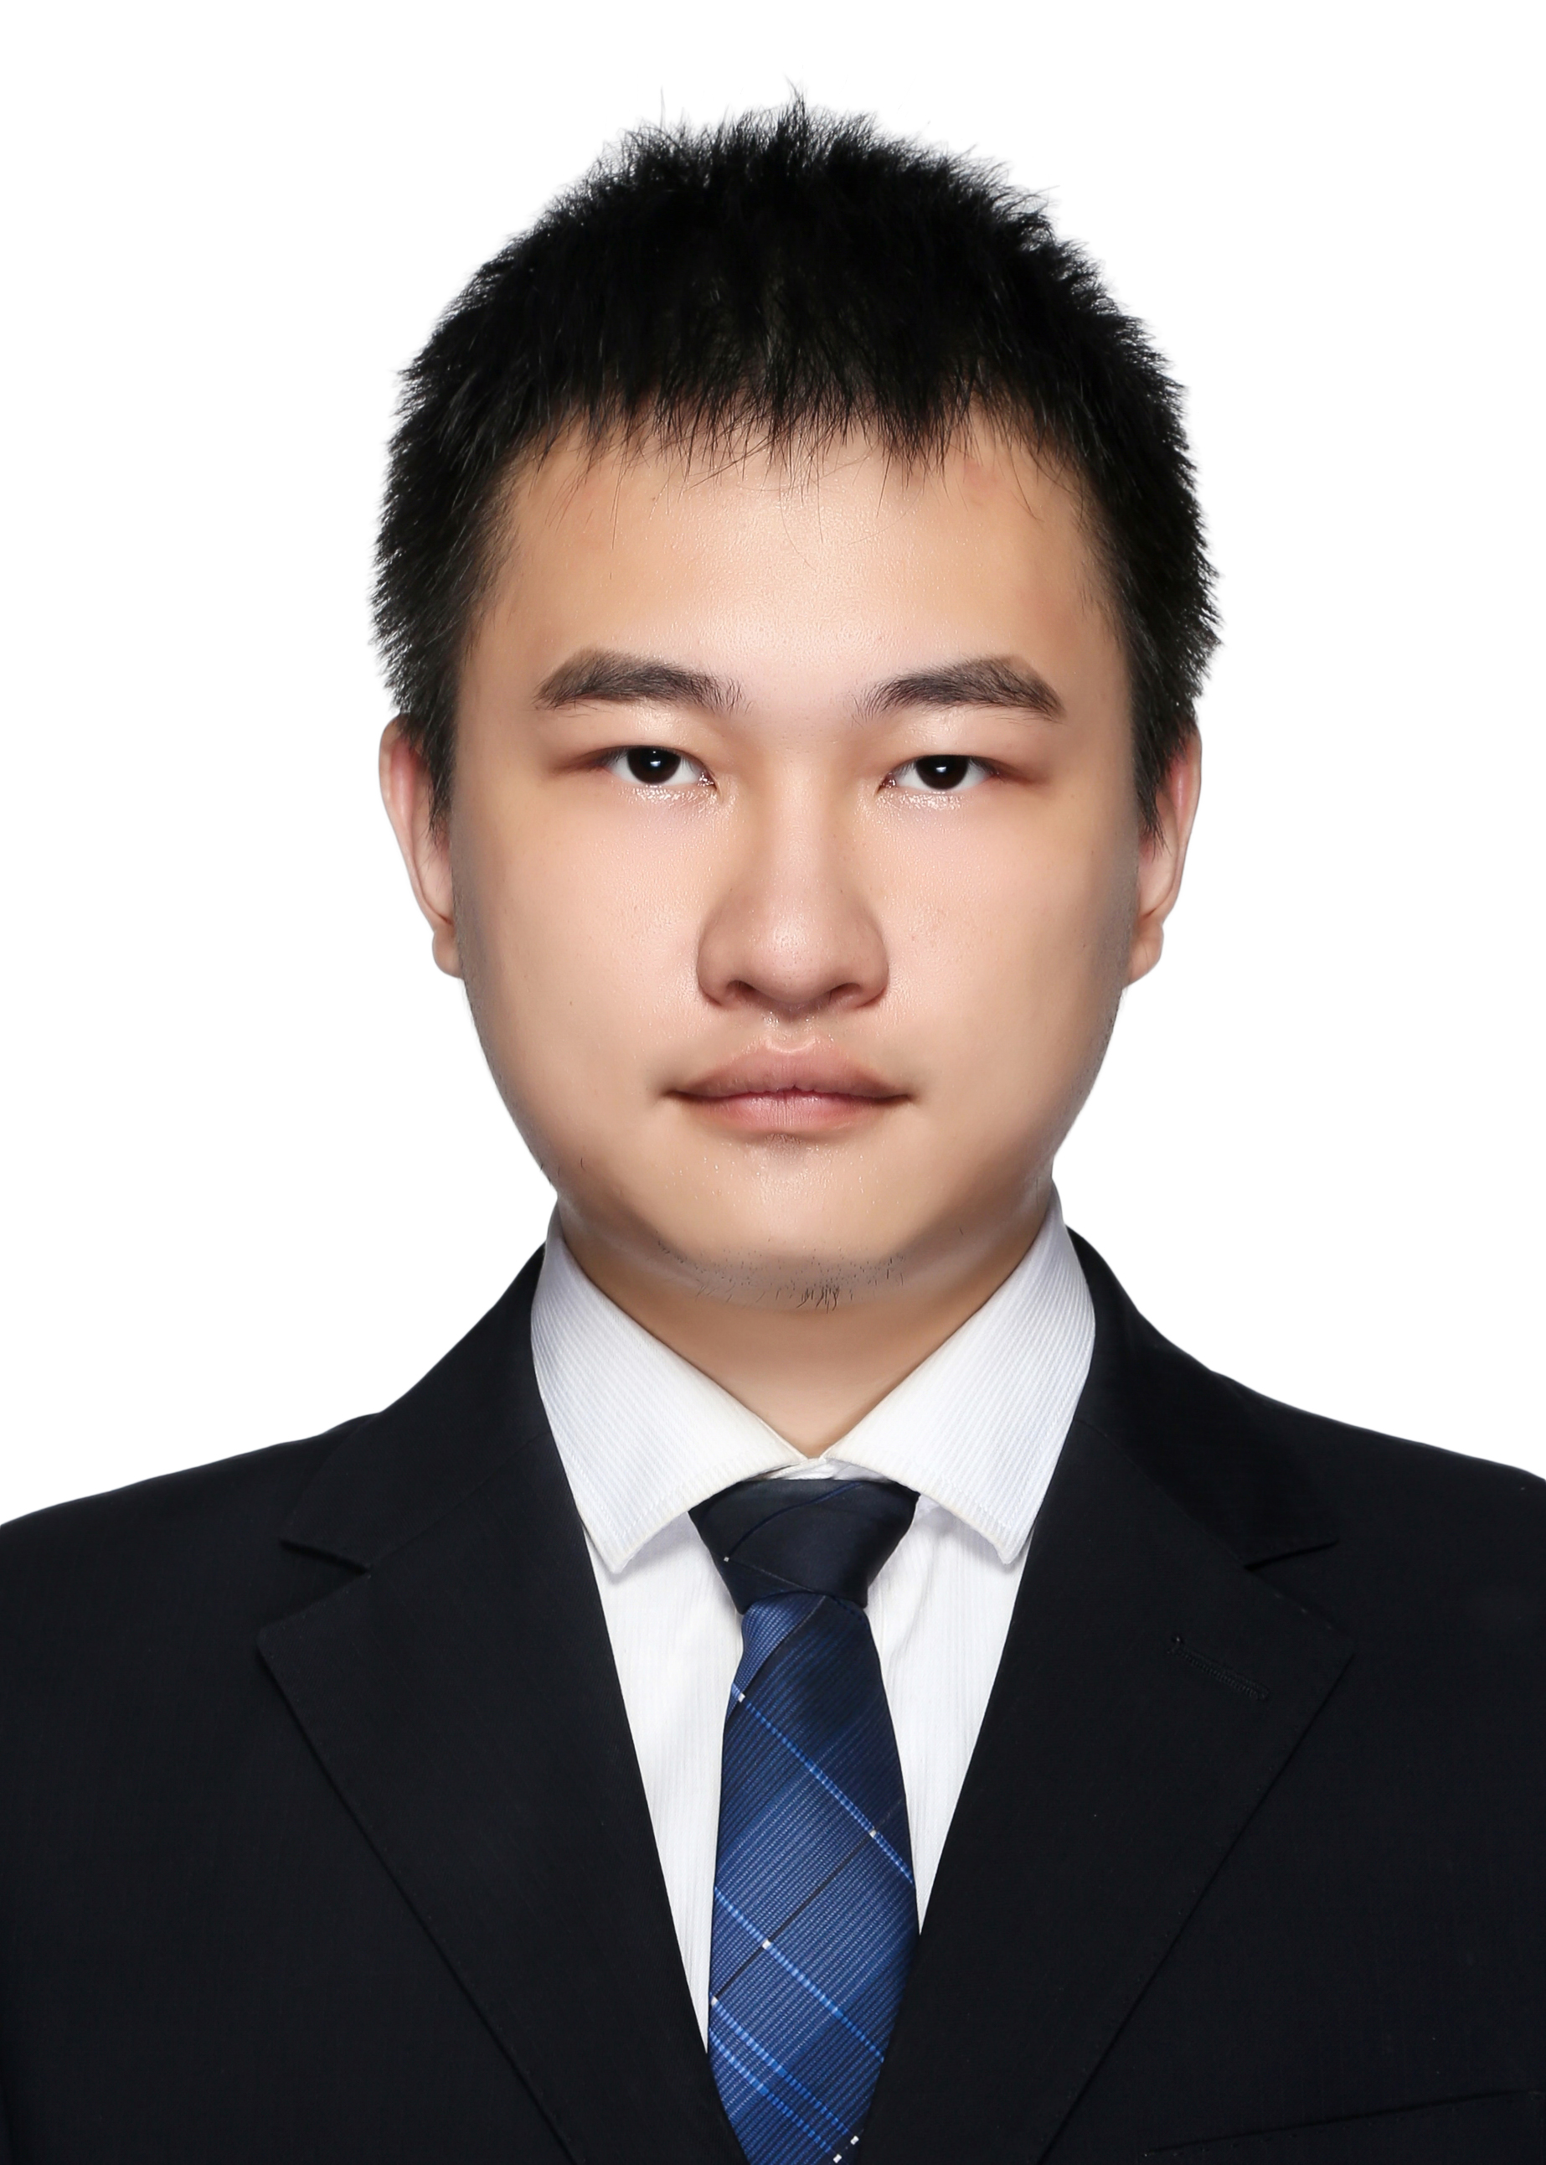
籍贯：重庆市 政治面貌：中共党员 英语：CET4
出生年月：1992.03 学历：硕士 求职意向:后台软件
教育背景：
2015.9-2018.7 电子科技大学 通信工程 硕士学位 (TOP 40%)
2011.9-2015.7 电子科技大学 通信工程 学士学位（TOP 25%）
获奖及实践情况：
- 获奖：2016.4 获取校内ACM竞赛3等奖；2015～2016人民奖学金3等奖；2013～2014 人民奖学金3等奖。
- 任职经历：2015.9～至今第六党支部宣传委员；2012.9～2015.6担任通信18班的生活委员。
项目/研发经历：
➢ 全球社交网络分析系统 2016.6 - 2017.7
项目目的：
本项目的目的在于从社交网络海量数据中挖掘出有意义的数据，在进行事件的检测与预测。
项目职责：
- 负责数据的采集。使用python通过twitter提供的API（主要），模拟浏览器，发包（次要）的方式多线程采集twitter数据，数据包括twitter用户（已有3亿用户），采集用户历史推文,实时追踪推文等；
- 负责搭建高可用、负载均衡的分布式数据库存储采集的数据。在3台128G内存的服务器上搭建了mongodb副本集与分片，解决了读写瓶颈。优化了索引，提高了查询速度；
- Mongodb用于文本存储，搭建hbase存储图片与视频，同时安装并简单使用elasticsearch进行文本索引（mongodb对文本查询效果很差），提高文本查询速度，当然也用了kibana插件，可视化在分析数据的时候实在是很直观，方便；
- 使用Django框架搭建后台，接收前端的信息并调用后台各种功能模块，并将用户需要的数据返回；
- 负责代理检测、转发等一系列功能，保证数据采集的稳定性。
➢ 领英用户关系构建 2017.4–至今
项目目的：
本项目主要构建社交关系网，针对的对象主要是领英上用户，领英用户信息较为真实，在结合人物传记网、google信息等将一个关系复杂而有完整的人物关系网构建出来。
项目职责：
负责使用模拟浏览器采集领英的个人用户信息。
1、 为了稳定采集，研究并测试了领英网站的反爬虫策略；
2、 使用redis与mongodb同时在多台服务器同时上采集数据，实现简单的分布式采集。
专业技能：
- 具有较为扎实C++语言基础知识，对数据结构与算法有一定的基础。
- 熟练掌握python，能够运用python进行网络编程、多线程、异步等。
- 熟悉mongodb，搭建过mongodb集群与分片，处理过上亿数据，优化过数据库查询。
- 使用过redis、elasticsearch、kibana、zookeeper等较为实用的数据库软件与插件。
自我评价：
性格特征：吃苦耐劳，善于发现问题以及解决问题；做事有责任心，执行力强，具有工匠精神，谦虚勤奋、做事有耐心，相信团队，容易与人相处。认为身体与工作同样重要。
个人爱好：乒乓球、游泳。
github：
https://github.com/xiaoyangjie

